○岡垣町結婚新生活支援補助金交付要綱

平成30年５月25日岡垣町要綱第12号

改正

令和元年８月26日要綱第４号

令和２年１月31日要綱第20号

令和３年３月31日要綱第20号

令和４年３月31日要綱第30号

令和５年３月31日要綱第　号

岡垣町結婚新生活支援補助金交付要綱

（目的）

第１条　この要綱は、地域における少子化対策の強化に資することを目的とし、新規に婚姻した世帯に対し、岡垣町結婚新生活支援補助金（以下「補助金」という。）を交付することに関し、岡垣町補助金等交付規則（平成24年岡垣町規則第７号。以下「規則」という。）に定めるもののほか、必要な事項を定めるものとする。

（定義）

第２条　この要綱において、次の各号に掲げる用語の意義は、それぞれ当該各号に定めるところによる。

(１)　新婚世帯　令和５年３月１日から令和６年３月31日までの間に婚姻届を提出し、受理された夫婦をいう。

(２)　住居費　次号から第５号に定める費用をいう。

(３)　住宅取得費用　婚姻を機に新たに住宅を購入する際に要した費用で、住宅の購入費をいう。ただし、婚姻日より前に取得した住宅にあっては、婚姻日から起算して１年以内に婚姻することを前提に取得した住宅であること。

(４)　リフォーム費用　婚姻を機に新たに住宅をリフォームする際に要した費用で、住宅のリフォーム費用（住宅の機能の維持又は向上を図るために行う修繕、増築、改築、設備更新等の工事費用をいい、倉庫、車庫に係る工事費用、門、フェンス、植栽等の外構に係る工事費用、エアコン、洗濯機等の家電購入・設置に係る費用を除く。）をいう。ただし、婚姻日より前に実施したリフォームにあっては、婚姻日から起算して１年以内に婚姻することを前提に実施した当該住宅のリフォームであること。

(５)　住宅賃借費用　婚姻を機に新たに住宅を賃借する際に要した費用で、賃貸借契約を交わした住宅の賃料、敷金、礼金、共益費及び仲介手数料を対象とする。ただし、勤務先から住宅手当が支給されている場合は、当該住宅手当に相当する額を対象となる費用から控除し、新婚世帯の２親等以内の親族が所有する物件の場合は、補助の対象としない。

(６)　引越費用　婚姻後の新生活を送るために引っ越しをした場合の引越業者又は運送業者への支払に係る実費をいう。

（補助対象世帯）

第３条　補助金の交付を受けることができる新婚世帯は、次の各号のいずれにも該当する世帯とする。

(１)　令和４年１月１日から令和４年12月31日までの間の夫婦の所得を合算した金額が500万円未満であるもの。ただし、貸与型奨学金（公的団体又は民間団体より、学生の就学や生活のために貸与された資金をいう。）の返済を現に行っている場合は、世帯の所得から貸与型奨学金の年間返済額を控除する。

(２)　対象となる住居が岡垣町内にあり、申請時において夫婦の双方又は一方が当該住居の住所で住民登録がなされていること。

(３)　夫婦共に婚姻日における年齢が39歳以下であること。

(４)　生活保護法（昭和25年法律第144号）の規定による住宅扶助や、他の公的制度による家賃補助等を受けていないこと。

(５)　過去にこの制度に基づく補助を受けたことがないこと。

(６)　新婚世帯及び住所を同じくする世帯全員が、町に納付すべき税等を滞納していないこと。

(７)　新婚世帯及び住所を同じくする世帯員全員が、暴力団員による不当な行為の防止等に関する法律（平成３年法律第77号）第２条第６号に規定する暴力団員又は暴力団員でなくなった日から５年を経過しない者でないこと。

(８)　自治区に加入していること。

２　新婚世帯として初めて補助金の交付を受けた年度（以下「交付初年度」という。）の補助金が、次条第１項に定める補助上限額（以下「上限額」という。）に達しなかった世帯は、翌年度にその差額を上限として、補助金の交付を受けることができる。

（補助金の額等）

第４条　補助金の額は、住居費と引越費用を合わせた額を対象とし、１世帯当たりの上限額は次の各号に定める金額とする。

(１)　夫婦共に婚姻日における年齢が29歳以下の世帯　60万円

(２)　夫婦共に婚姻日における年齢が39歳以下の世帯　30万円

２　前項に規定する補助金の額に1,000円未満の端数があるときは、切り捨てるものとする。

３　補助期間は、令和５年４月１日から令和６年３月31日までとし、この期間に支払った住居費及び引越費用を補助の対象とする。

４　前項の規定にかかわらず、前条に規定する補助対象世帯に該当しなくなった場合は、当該事由が発生した日の属する月までとする。

（補助金の交付申請）

第５条　補助金の交付を受けようとする者（以下「申請者」という。）は、岡垣町結婚新生活支援補助金交付申請書（様式第１号。以下「申請書」という。）に次に掲げる書類を添えて、前条第３項の期間内に町長に提出しなければならない。

(１)　所得証明書

(２)　戸籍抄本又は婚姻届受理証明書など婚姻日及び夫婦の生年月日が確認できる書類

(３)　町税等に滞納のないことを証明する書類

(４)　貸与型奨学金の返還額が分かる書類（第３条第１号イに該当する場合）

(５)　対象住宅の売買契約書、工事請負契約書、賃貸借契約書その他契約内容が確認できるもの及び支払った金額を確認できる領収書等（住居費を申請する場合）

(６)　住宅手当支給証明書（様式第２号）（住居費を申請する場合）

(７)　引っ越しに係る領収書等（引越費用を申請する場合）

(８)　誓約書兼資格要件に関する申立書（様式第３号）

(９)　岡垣町結婚新生活支援補助金申請に係る自治区加入証明書（様式第４号）

(10)　前各号に掲げるもののほか、町長が必要と認める書類

２　前項の規定にかかわらず、申請者が岡垣町結婚新生活支援補助金交付申請に係る調査同意書（様式第５号）を町長に提出したときは、同項第１号及び第３号の書類の提出を要しない。

３　第１項の規定による交付申請は、令和６年３月31日までに行わなければならない。

（補助金の交付決定）

第６条　町長は第５条第１項の申請書の提出があったときは、その内容を審査し、補助することが適当であると認めたときは、岡垣町結婚新生活支援補助金交付決定通知書（様式第６号）により申請者に通知するものとする。

（補助金の継続申請）

第７条　第３条第２項に該当する者が補助金の交付を受けようとするときは、岡垣町結婚新生活支援補助金交付申請書（継続年度用）（様式第７号）に第５条第１項第６号、第８号及び第10号に掲げる書類を添えて、交付初年度の翌年度の３月31日までに町長に提出しなければならない。

２　前項の申請書の提出があったときは、その内容を審査し、補助することが適当であると認めたときは、岡垣町結婚新生活支援補助金交付決定通知書（様式第６号）により申請者に通知するものとする。

（申請事項の変更）

第８条　申請者は、補助金の交付決定後、その申請事項について変更が生じた場合は、速やかに岡垣町結婚新生活支援補助金変更交付申請書（様式第８号）に、第５条第１項各号に掲げる書類のうち、当該変更に係る書類を添えて町長に提出しなければならない。

（補助金の変更交付決定）

第９条　町長は、前条の申請書の提出があったときは、その内容を審査し、補助することが適当であると認めるときは、岡垣町結婚新生活支援補助金変更交付決定通知書（様式第９号）より申請者に通知するものとする。

（補助金の請求及び交付）

第10条　補助の決定の通知を受けた者（以下「補助対象者」という。）は、速やかに岡垣町結婚新生活支援補助金交付請求書（様式第10号）を町長に提出しなければならない。

２　町長は、補助対象者から前項に規定する請求書の提出があったときは、内容を確認し、40日以内に補助金を交付するものとする。

（交付決定の取消し）

第11条　町長は、補助対象者が次の各号のいずれかに該当するときは、補助金の交付決定の全部又は一部を取り消すことができる。

(１)　虚偽その他不正な手段により補助金の交付決定を受けたとき。

(２)　補助金の交付決定に付した条件に違反する行為があったとき。

(３)　この要綱に違反する行為があったとき。

（補助金の返還）

第12条　補助対象者は、町長が補助金の交付決定を取り消した場合において、補助金が既に交付されているときは、速やかに当該補助金を返還しなければならない。

（報告等）

第13条　町長は、補助金の交付前又は交付後にかかわらず、必要があると認めたときは、補助対象者に対して、報告又は書類の提出（以下「報告等」という。）を求めることができる。

２　補助対象者は、前項の報告等を求められたときは、速やかに応じなければならない。

（委任）

第14条　この要綱に定めるもののほか、必要な事項は、町長が別に定める。

附　則

この要綱は、公布の日から施行し、平成30年４月１日から適用する。

附　則（令和元年８月26日要綱第４号）

この要綱は、公布の日から施行する。

附　則（令和２年１月31日要綱第20号）

この要綱は、令和２年４月１日から施行する。

附　則（令和３年３月31日要綱第20号）

（施行期日）

１　この要綱は、令和３年４月１日から施行する。

（岡垣町内浦・戸切校区民間賃貸住宅家賃補助金交付要綱の一部を改正する要綱）

２　岡垣町内浦・戸切校区民間賃貸住宅家賃補助金交付要綱（平成26年岡垣町要綱第３号）の一部を次のように改正する。

（次のよう略）

（岡垣町定住奨励金交付要綱の一部を改正する要綱）

３　岡垣町定住奨励金交付要綱（令和元年岡垣町要綱第12号）の一部を次のように改正する。

（次のよう略）

附　則（令和４年３月31日要綱第30号）

（施行期日）

１　この要綱は、令和４年４月１日から施行する。

（岡垣町内浦・戸切校区民間賃貸住宅家賃補助金交付要綱の一部を改正する要綱）

２　岡垣町内浦・戸切校区民間賃貸住宅家賃補助金交付要綱（平成26年岡垣町要綱第３号）の一部を次のように改正する。

（次のよう略）

（岡垣町定住奨励金交付要綱の一部を改正する要綱）

３　岡垣町定住奨励金交付要綱（令和元年岡垣町要綱第12号）の一部を次のように改正する。

（次のよう略）

附　則（令和５年３月31日要綱第　号）

この要綱は、令和５年４月１日から施行する。

様式第１号（第５条関係）



様式第２号（第５条関係）

様式第３号（第５条関係）



様式第４号（第５条関係）



様式第５号（第５条関係）



様式第６号（第６条関係）

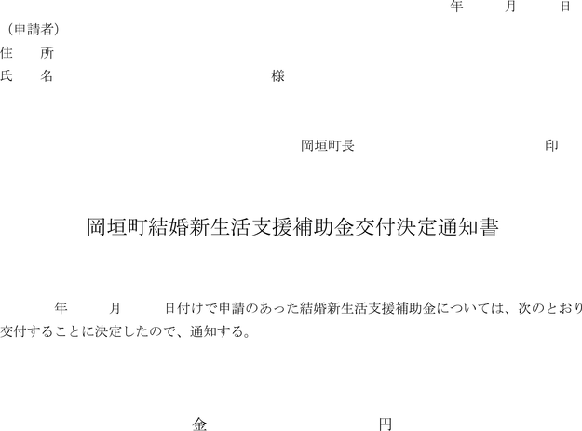

様式第７号（第７条関係）



様式第８号（第８条関係）



様式第９号（第９条関係）

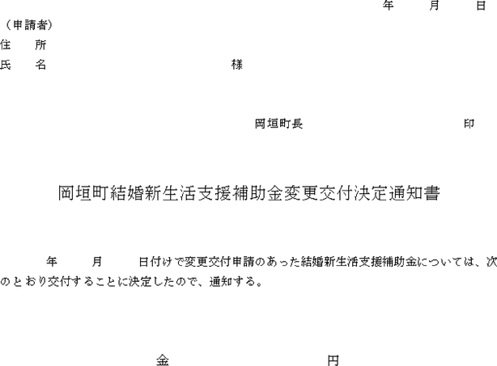

様式第10号（第10条関係）

